|  |  |  |
| --- | --- | --- |
|  | **Carátula para entrega de prácticas** | |
| Facultad de Ingeniería | | Laboratorio de docencia |

Laboratorios de computación

salas A y B

|  |  |
| --- | --- |
| *Profesor:* | Ing. Honorato Saavedra Hernandez |
| *Asignatura:* | Fundamentos de la Programación |
| *Grupo:* | 06 |
| *No de Práctica(s):* | No. 1 |
| *Integrante(s):* | Cervantes Beutelspacher Lucas Cedric, Nuñez Hernandez Diego Ignacio, Rivas Solis Carlos Eduardo, Rosario Carrasco Omar y Xartuni Fuentes Yerardi |
| *No. de Equipo de cómputo empleado:* | 01, 02, 03, 04, 44 |
| *No. de Lista o Brigada:* | Brigada No. 2 |
| *Semestre:* | Primer semestre |
| *Fecha de entrega:* | 20 de agosto del 2019 |
| *Observaciones:* |  |
|  |  |

CALIFICACIÓN: __________

* **Objetivo:**

Descubrir y utilizar herramientas de software que se ofrecen en Internet que permitan realizar actividades y trabajos académicos de forma organizada y profesional a lo largo de la vida escolar, tales como manejo de repositorios de almacenamiento y buscadores con funciones avanzadas.

* **Actividades de la práctica:**
  + **Control de versiones:** Primero se vio conceptos acerca de los “Controles de versiones” los cuales son un sistema donde se puede tener un registro de todos los trabajos hechos en él, junto con un registro de cada versión anterior para su posterior recuperación; después se aprendió sobre los distintos tipos de sistemas de control de versiones, como los sistemas de control de versiones locales, centralizados, distribuidos y en Git.
  + **Repositorios:** Luego se aprendió sobre los repositorios, los cuales sirven como directorios de proyectos hechos, pero los que vimos principalmente eran los repositorios Git, los cuales te permiten acceder a versiones anteriores de tus proyectos. Después se aprendió sobre algunas funciones de los repositorios, como el agregar archivos y después “commit” esos archivos para registrarlos, la función de las ramas (o branches) y la utilidad de la nube.
  + **Servicio de la nube:** Algunos tipos de servicios almacenamiento en la red como Google Drive, One note o Dropbox.
  + **Comandos y aplicaciones del buscador Google:** Luego se vieron sobre los buscadores de Internet, pero principalmente Google y algunas de las características y herramientas que ofrece.

1. **Control de versiones**

Como dicho anteriormente en la presentación de los temas tocados en la práctica el primero visto y marcado por el manual es el control de versiones, pero primero ¿Qué es un control de versiones? Se trata de un servidor que lleva un registro de los cambios en un archivo o varios.

Sus ventajas radican es que se pueden consultar versiones antiguas, comparar cambios, hacer modificaciones sin afectar los archivos bases, ser una fuente de respaldos y proteger los archivos contra su visualización de gente no deseada o de errores humanos, en pocas palabras una excelente herramienta para proyectos que necesiten un estricto monitoreo de cada modificación o que tengan un delicado tratamiento entre sus archivos. El carácter de estos servidores los divide en distintos tipos:

1. Sistema de control de versiones local: En este las versiones en vez de ser mantenidas como archivos independientes, se copiaban y se almacenaban en directorios locales en la computadora del desarrollador. Sus problemas era la dificultad a la hora de compartir los archivos y que solo se contaba con una única copia del programa.

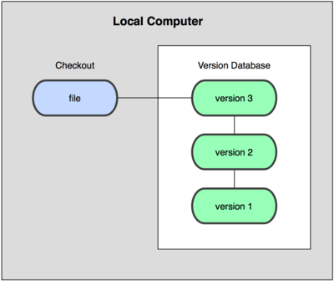

1. Sistema de control de versiones centralizado: En este los archivos de las versiones se almacenan en un servidor del cual los distintos involucrados en el proyecto pueden ver y subir sus modificaciones, la desventaja es que si el servidor llega a caerse los involucrados no podrán trabajar o podrán perder los archivos.

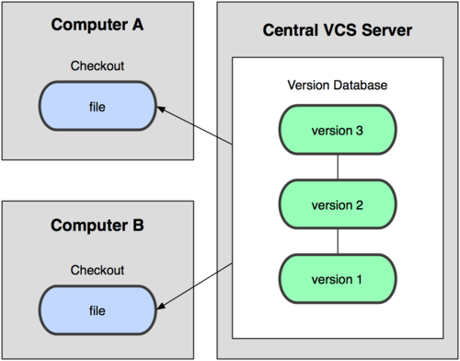

1. Sistema de control de versiones distribuidos: Aquí los usuarios tienen acceso a todas las versiones del proyecto a la hora de descargar, así si llega a haber una falla cada involucrado en el proyecto cuenta con una copia de seguridad de todo para poder reponer el servidor en su totalidad.

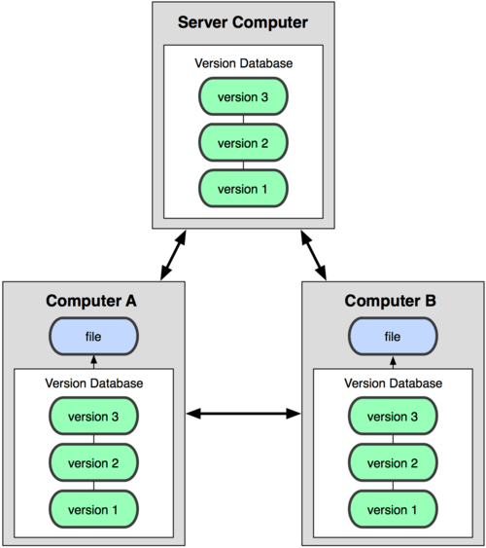

Para finalizar con este tema del reporte en la práctica se miró también a Git que es un sistema de control de código libre programado en C por Linux, que actualmente es el más usado.

1. **Repositorios**

En pocas palabras es un sitio centralizado donde se almacenan y mantiene la información, en el caso de Git, todos los archivos necesarios para mantener el control de versiones de nuestro proyecto.

1. Repositorio Local: Es el que se encuentra en un equipo local y solo se puede ser accesado por el dueño de este equipo.
2. Repositorio Remoto: Es aquel que se almacena en un servidor externo generalmente en internet, en este caso uno de los más conocidos es la nube.

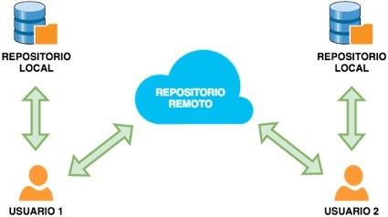

Por razones prácticas y de los temarios de la institución nos centraremos en Github uno de los muchos servidores para realizar repositorios remotos y del cual nos centraremos en este reporte.

**Github** es una plataforma en la nube para tener un control de versiones y una colaboración en un equipo de desarrollo. Sus ventajas es poder almacenar un repositorio de forma fácil y rápida además de la disposición de distintas herramientas para agilizar la elaboración del proyecto así como agregar distintas cosas como graficas o colaboradores.

Los repositorios tienen distintas operaciones las más destacables son las siguientes:

* 1. Agregar (add): agrega archivos en nuestro repositorio para ser considerados en el nuevo estado guardado del proyecto.
  2. Commit: Registra los archivos agregados para generar un nuevo estado (o versión) en nuestro repositorio además se puede agregar una descripción de los cambios.
  3. Ramas (branches) Son las distintas bifurcaciones que parten del archivo principal llamado “rama master”, en esta se pueden realizar versiones o pruebas de los archivos del proyecto sin afectar el archivo principal. Se pueden fusionar con la rama principal usando el comando (merge).



En este reporte se hará una pequeña guía para poder subir los archivos a Github:

1. Después de crear una cuenta e iniciar un nuevo proyecto aparecerá una pantalla como esta. Aquí vamos a poner nombre, descripción e iniciaremos el repositorio como un README.

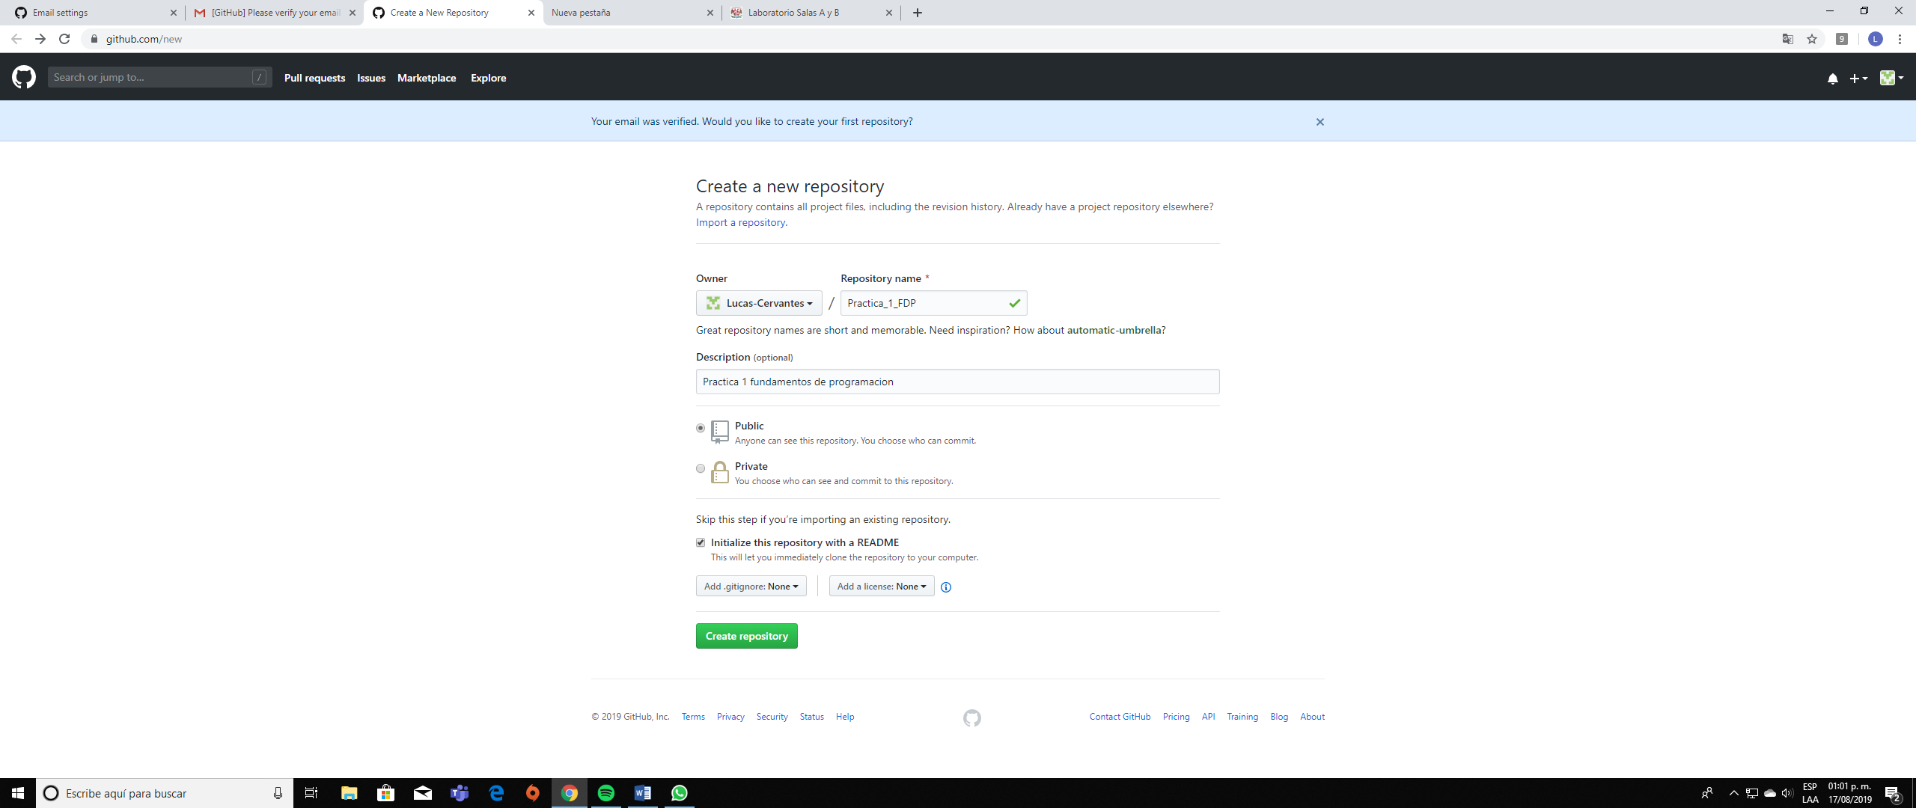

1. Una vez creado el repositorio podemos agregar archivos haciendo click en el botón de “Create new file”

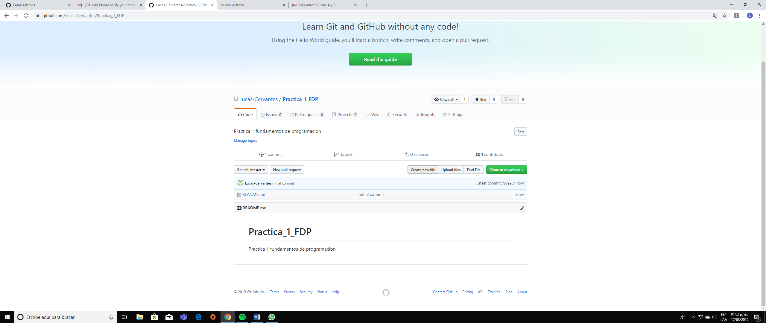

1. En la ventana para crear un archivo nuevo nos van a pedir varias cosas como el nombre del archivo y después de nombrarlo continuaremos a hacer lo que sea que tengamos que hacer en el archivo.

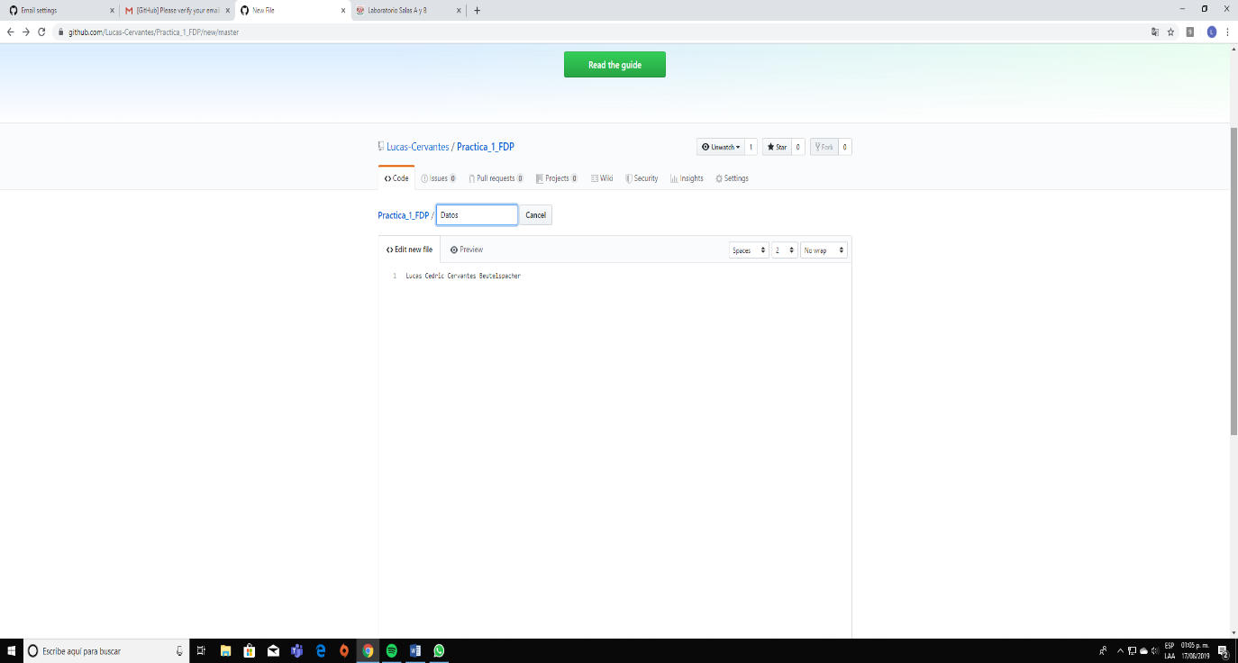

1. Para poder guardar el archivo hay que poner una descripción de los que es. Una vez que se haga todo esto, se creara el archivo.

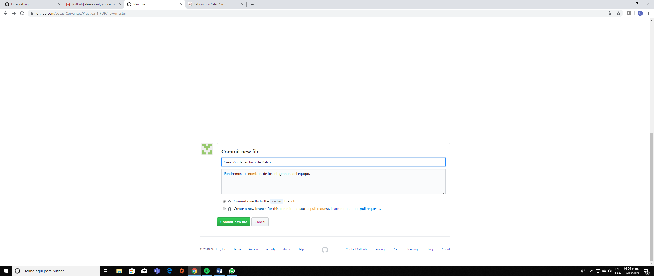

1. En esta pantalla se puede ver que el archivo ya existe. Ahora, tambien podemos agrear archivos existentes haciendo click en “Upload file”

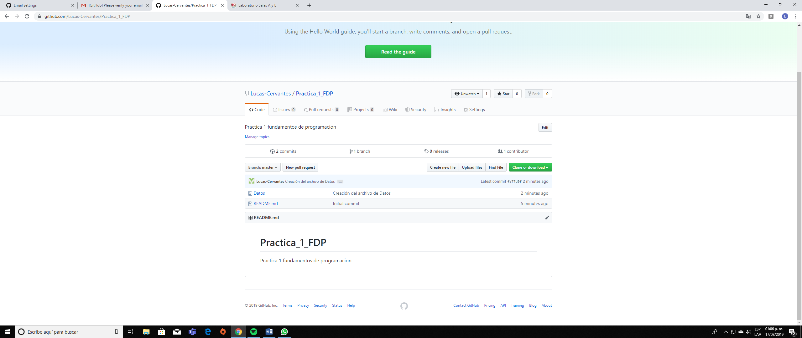

1. En esta pantalla haremos click en “choose your files”.

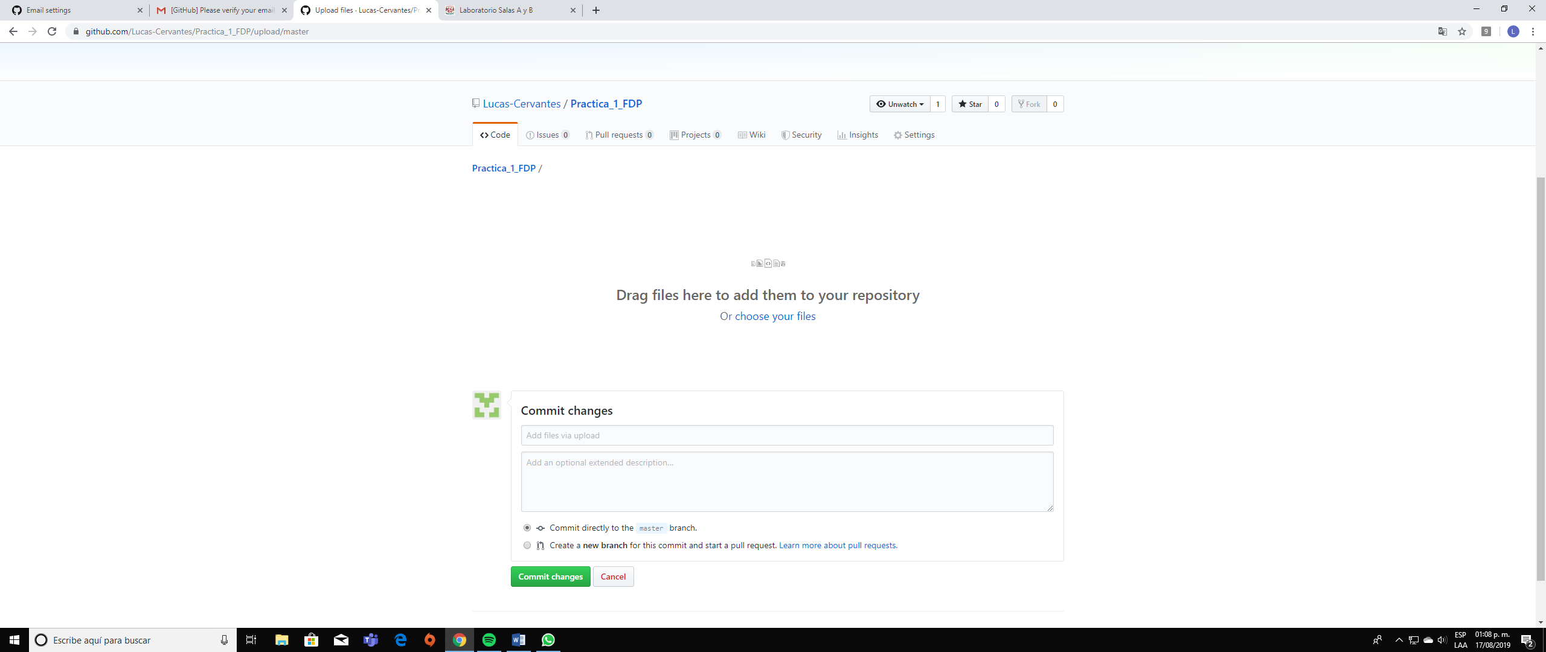

1. Seleccionaremos el archive deseado.

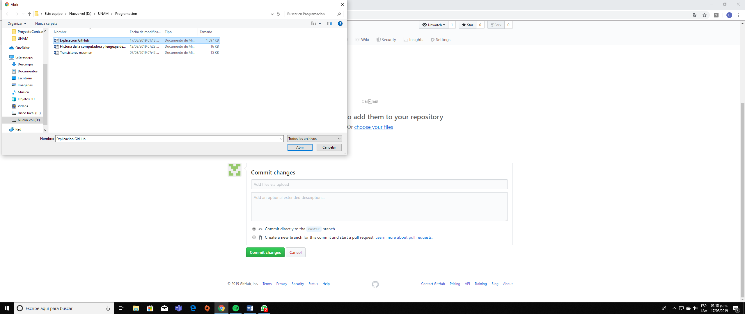

1. Una vez que ya escogimos el archivo hay que poner su descripción antes de guardar los cambios.

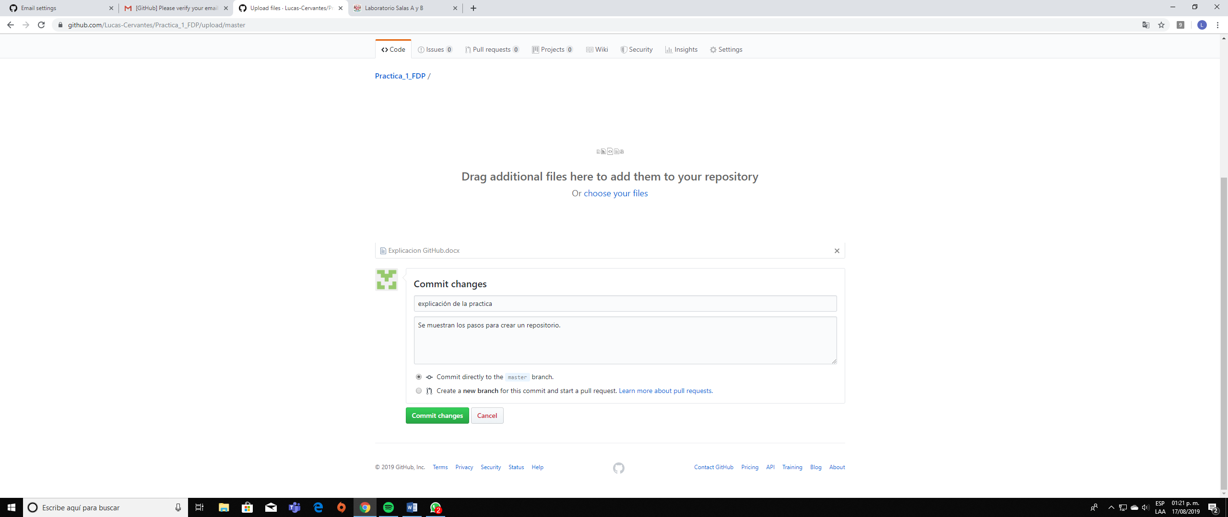

1. También se pueden modificar los archivos. Hacemos click en el archivo que queremos cambiar, en este caso “Datos”.

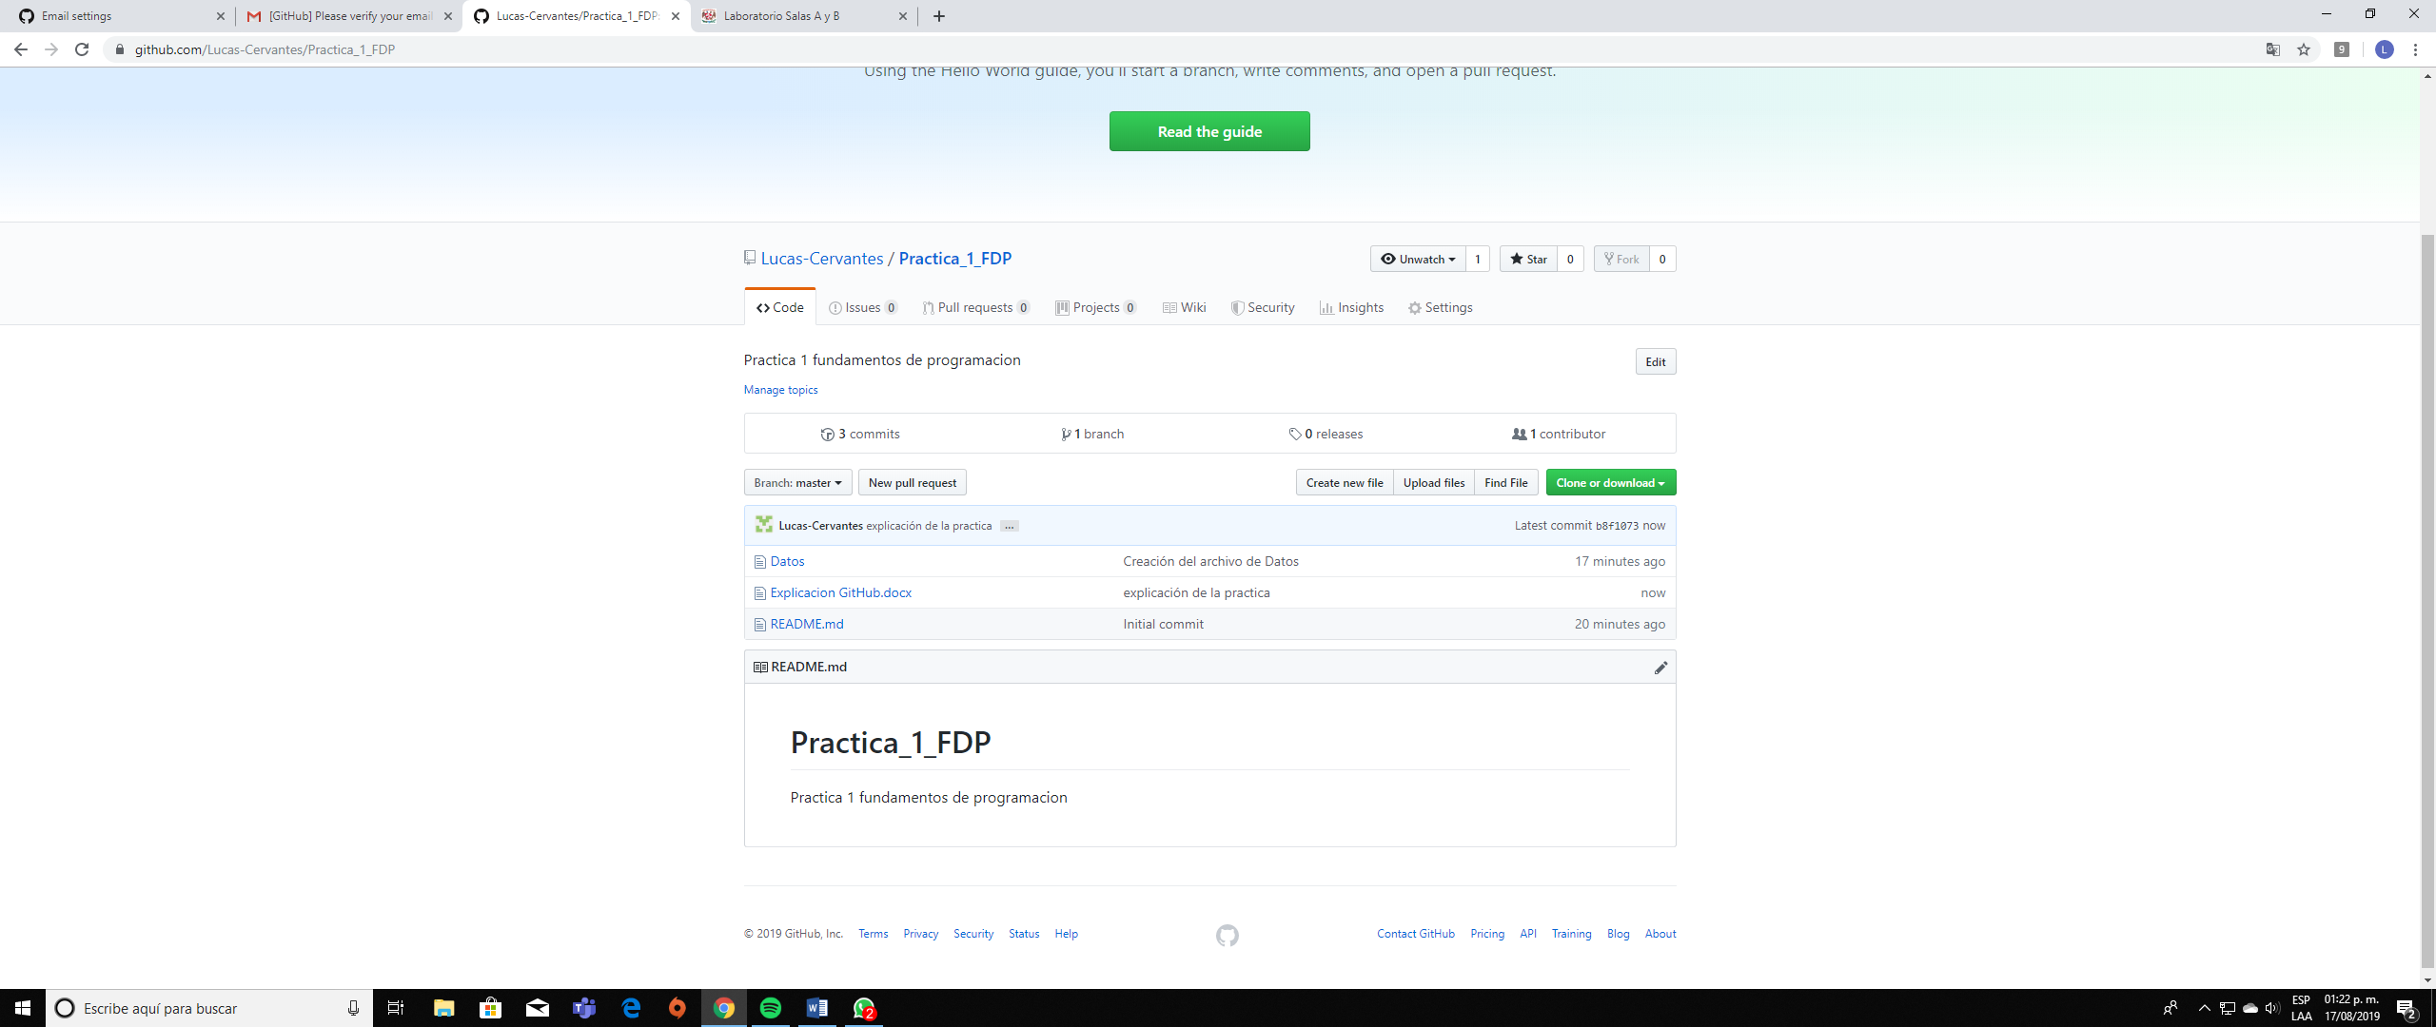

1. Para modificar el archive seleccionado hay que picar en el icono del lápiz en la parte inferior izquierda.

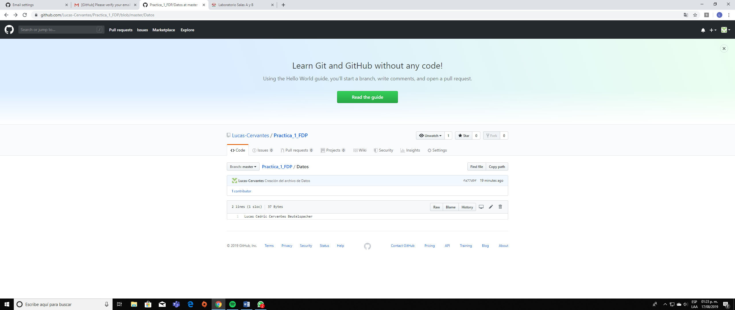

1. Una vez en el archive ya se puede modificar lo que sea necesario y antes de guardar los cambios hay que poner un comentario de que es lo que se hizo.

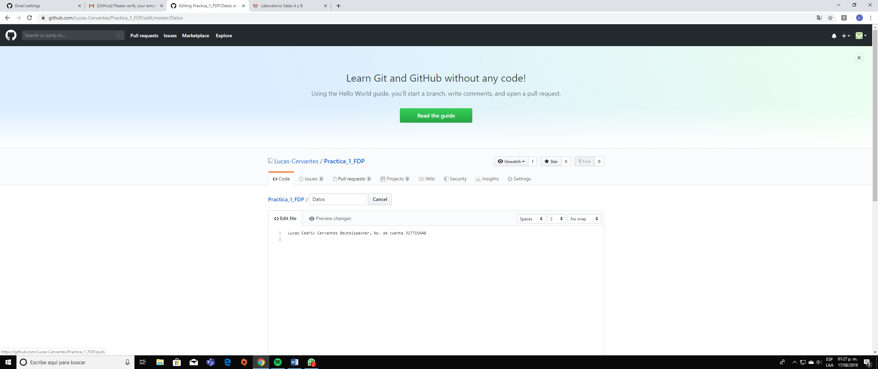

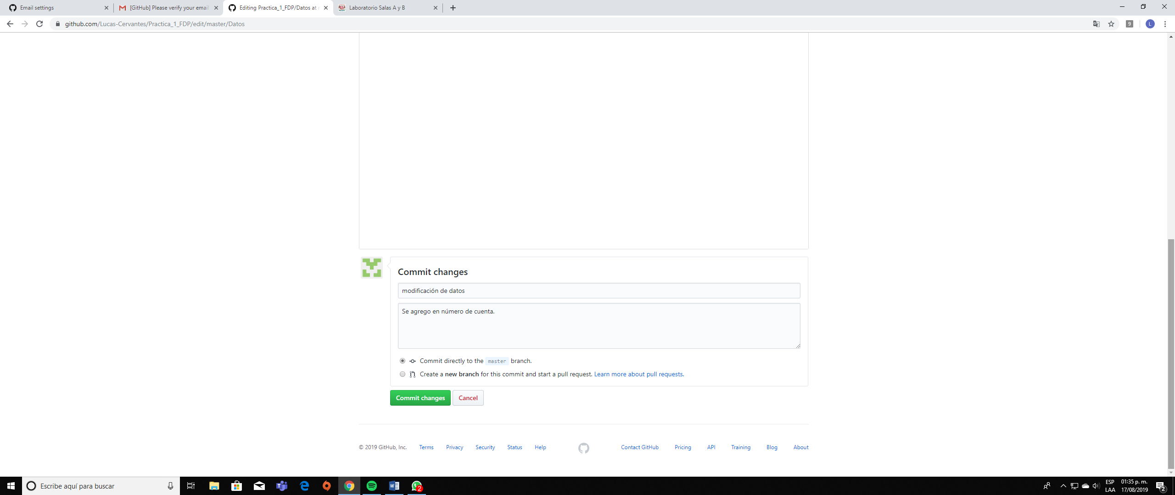

1. Una vez modificado aparecerá el archivo nuevo y quien fue el que lo modifico.

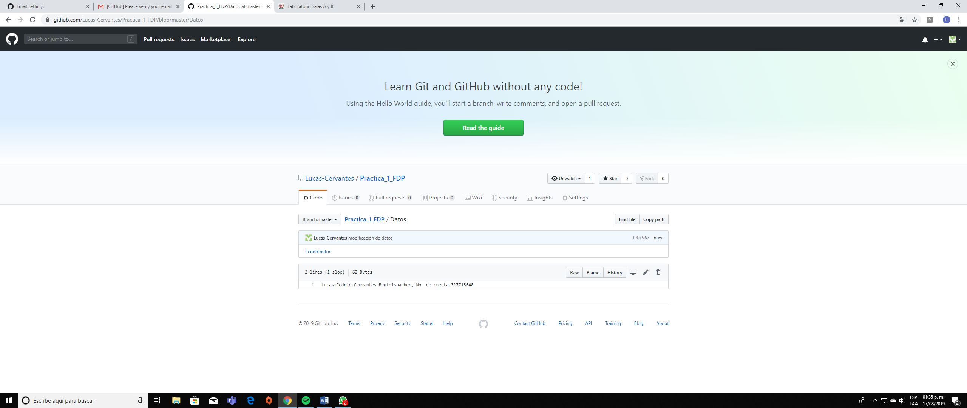

1. También se puede revisar los cambios que se hicieron en la parte de “commits”.

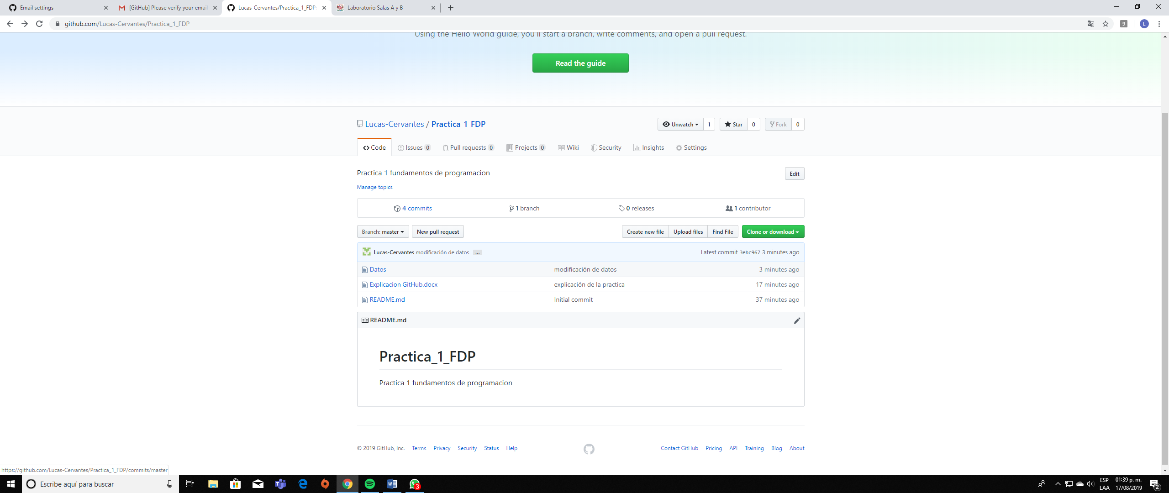

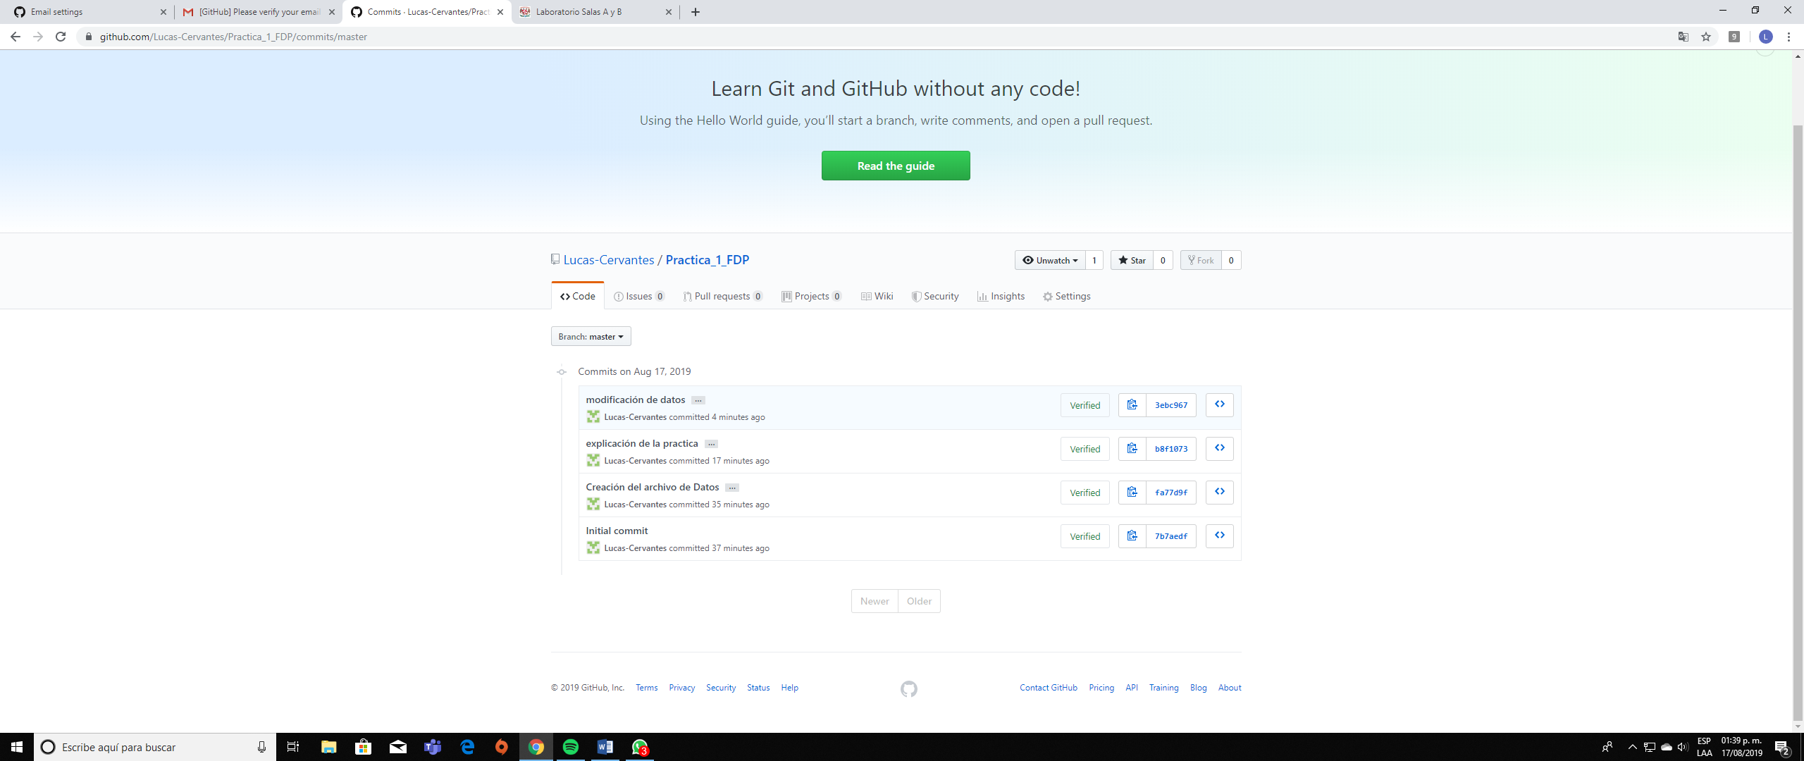

1. **La nube (Google Drive)**

**Instrucciones para Google Drive móvil.**

1. Buscar la aplicación de Google drive 2. Una vez en la aplicación presionar el símbolo de más (+).

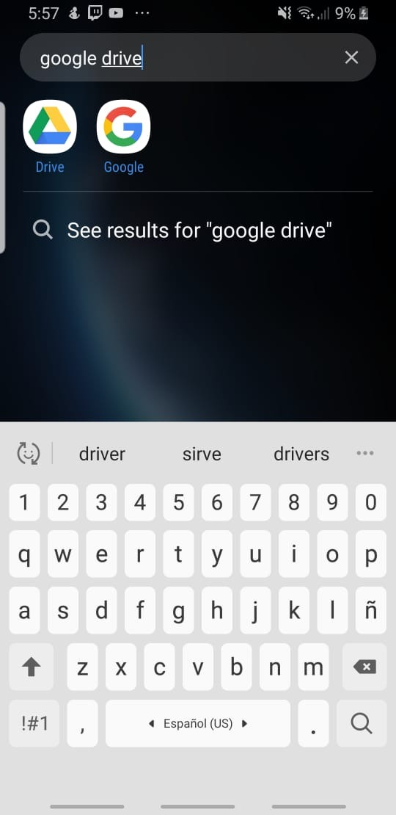 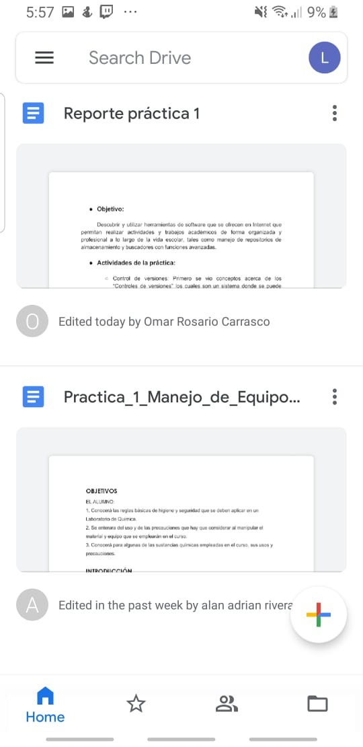

3. Para subir un archivo se debe de presionar el botón de “upload”. Después se deberá seleccionar el archivo que se gustaría subir y seleccionarlo.

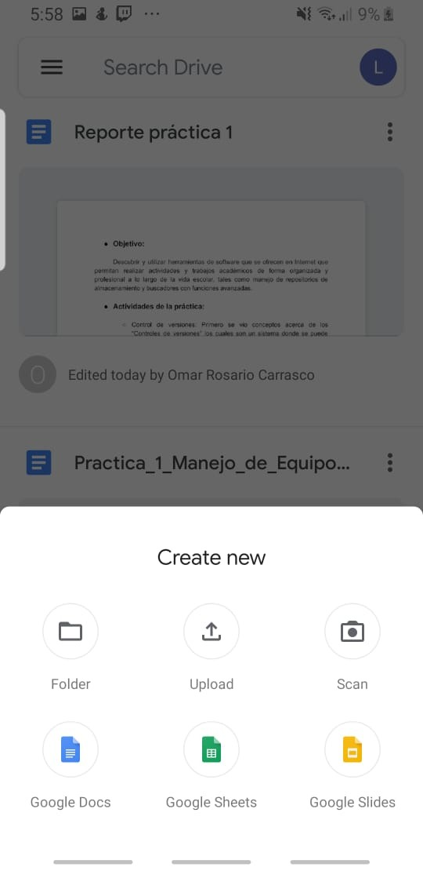 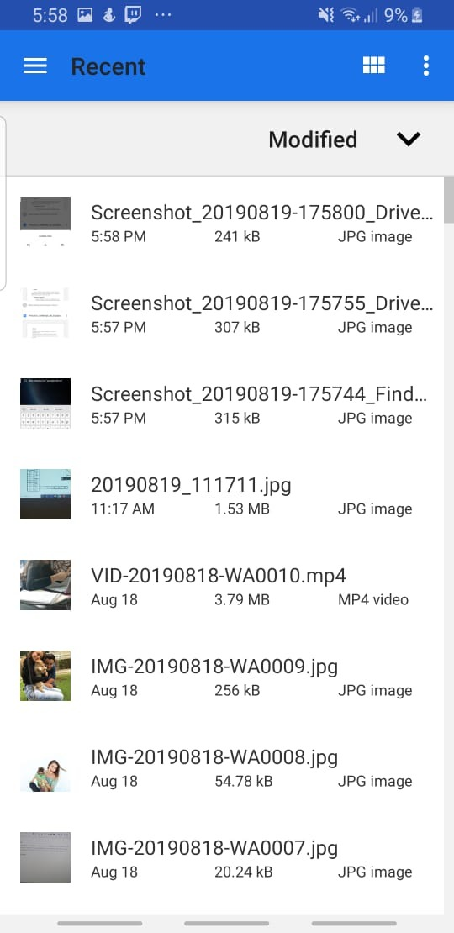

1. Finalmente solo suba el archivo y aperecera en su Drive.

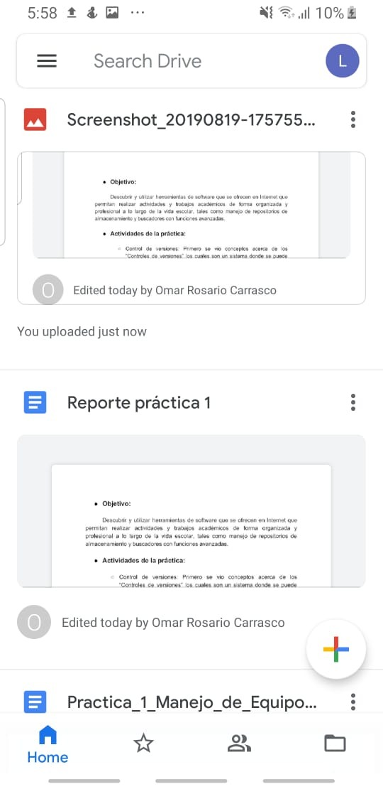

**Para Google Drive en PC.**

1. Aceda a Google drive.

2. Después presione el símbolo de más (+).

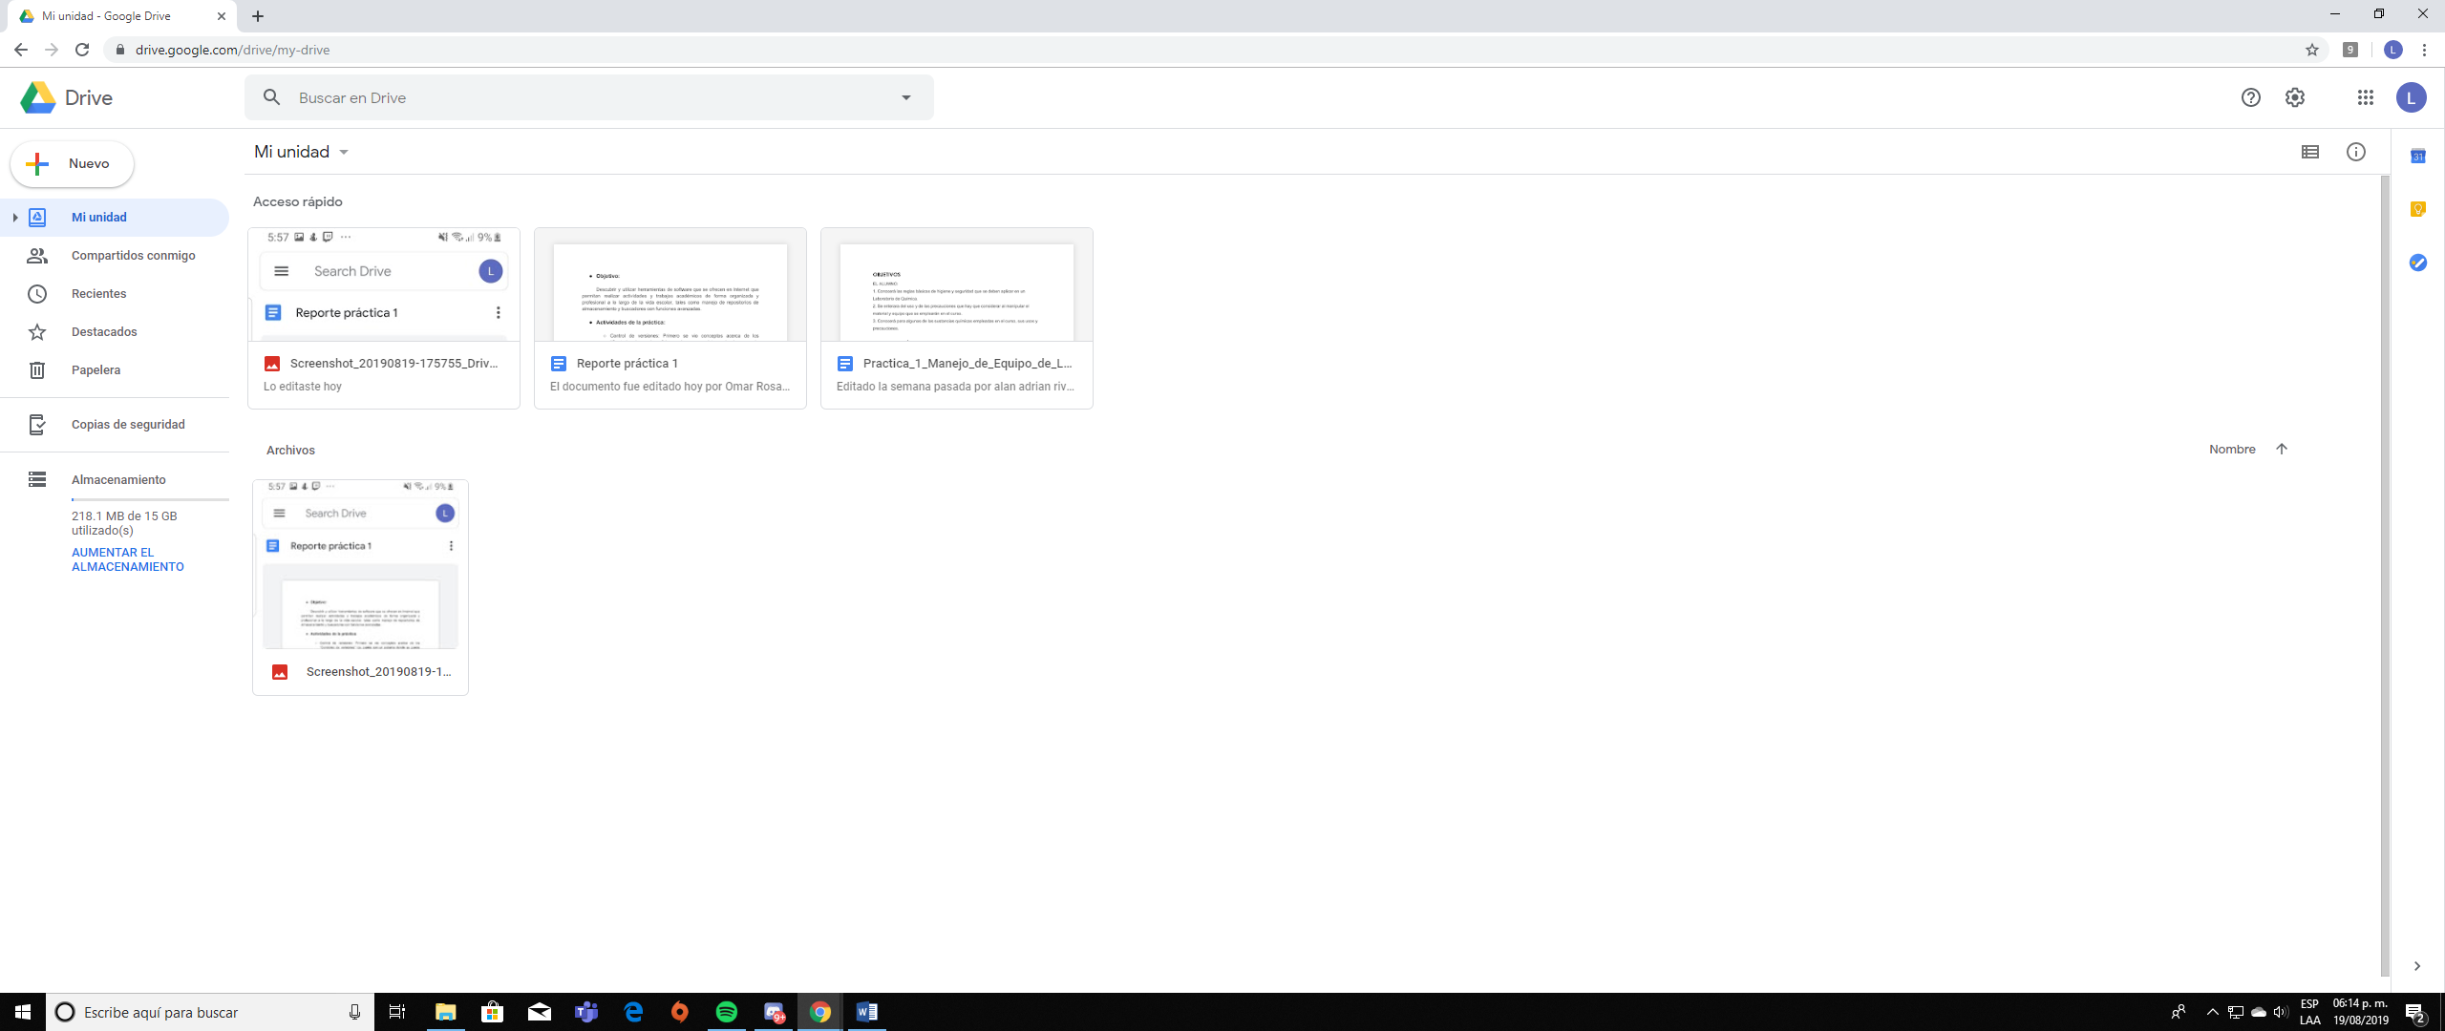

1. Para subir un archivo presione en donde dice “subir archivo”.

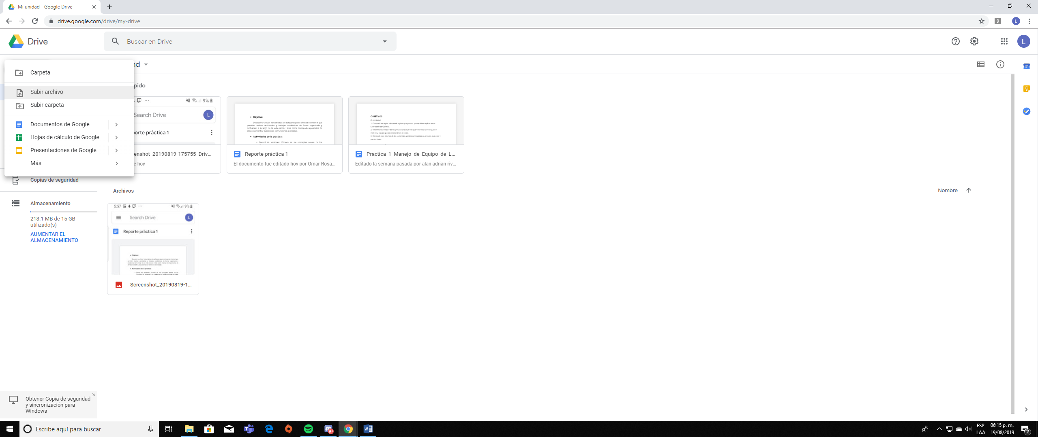

1. Seleccione el archivo deseado.

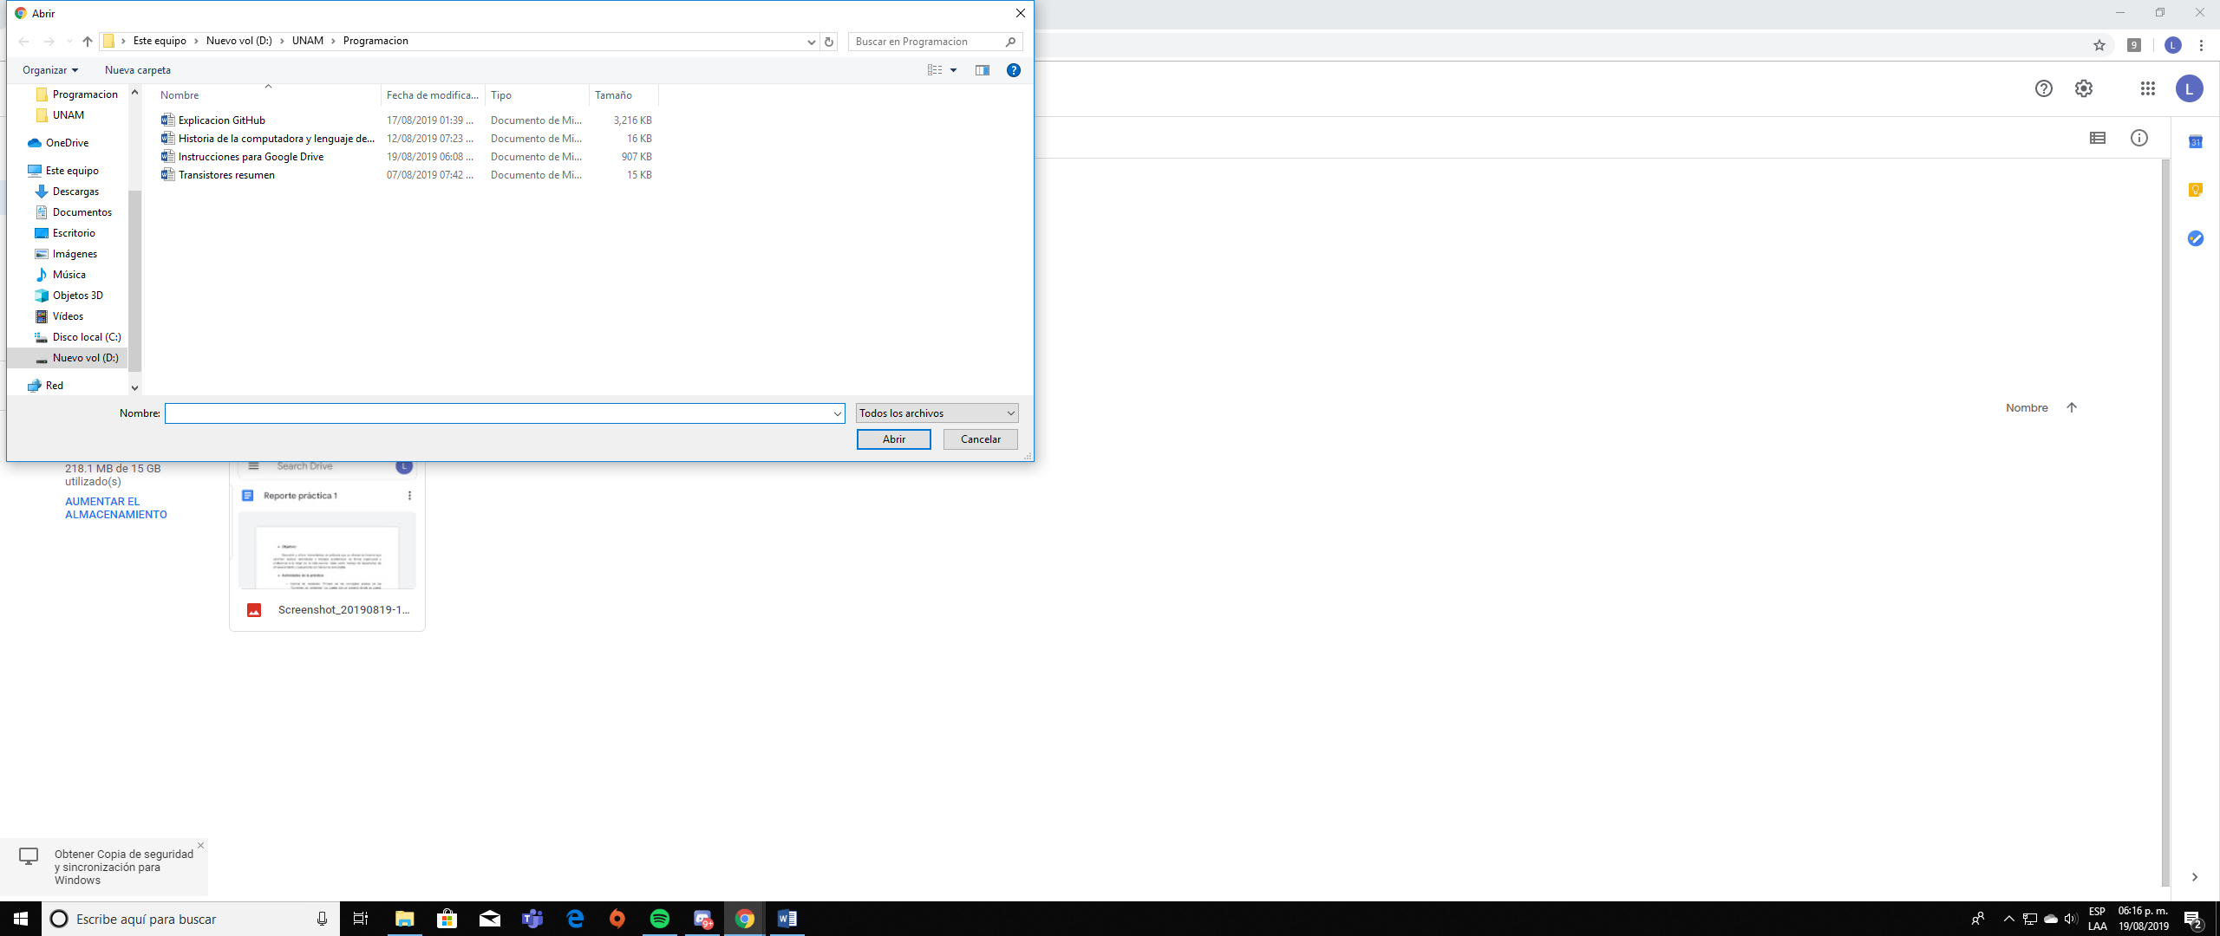

1. Finalmente, podrá ver que el archivo se subió al Drive.

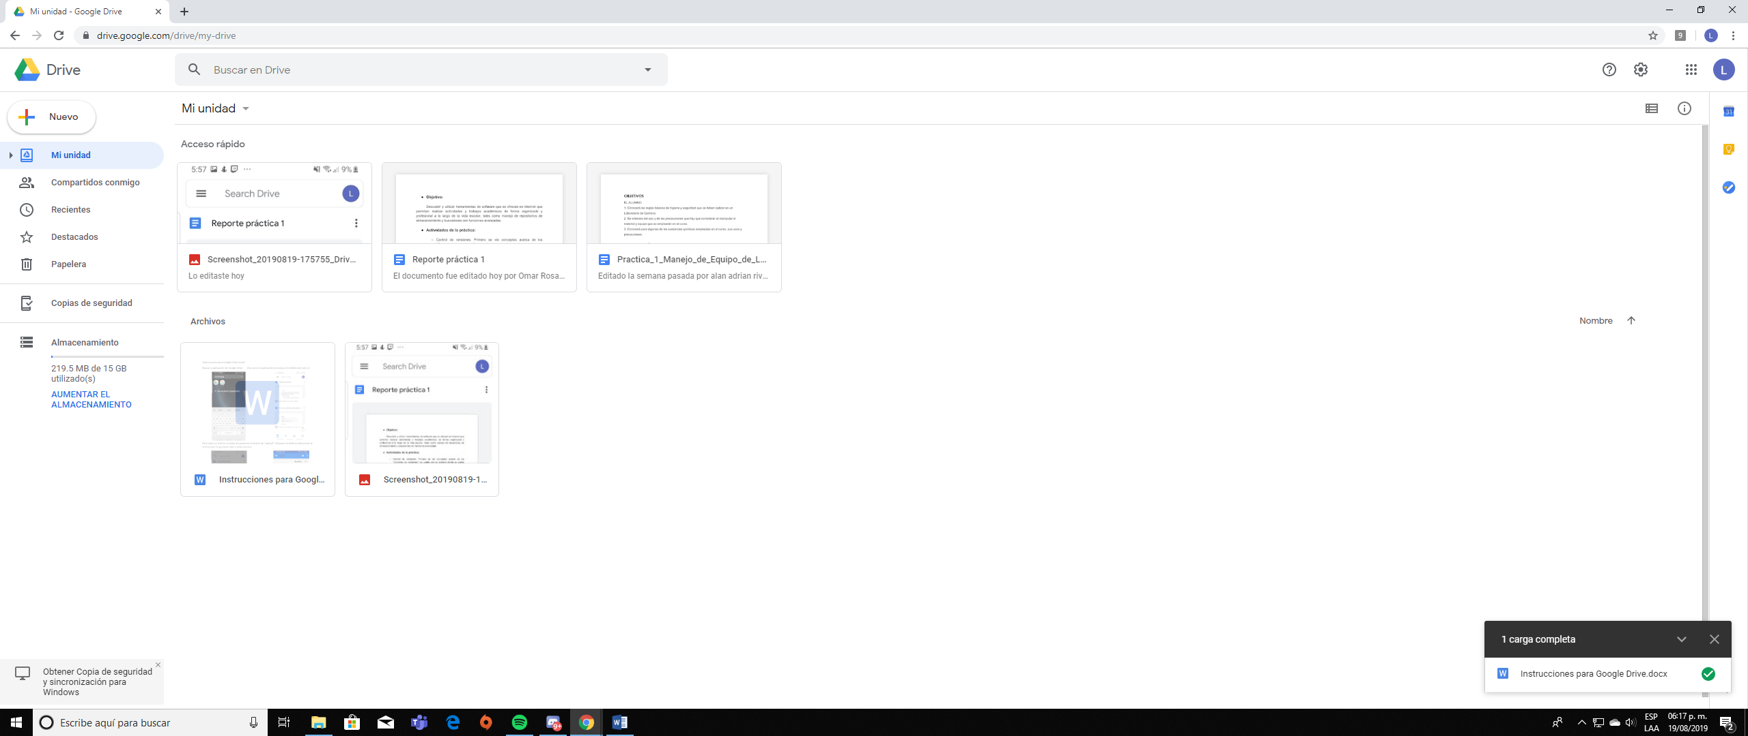

1. **Comando y aplicaciones del buscador Google**

* Google forms

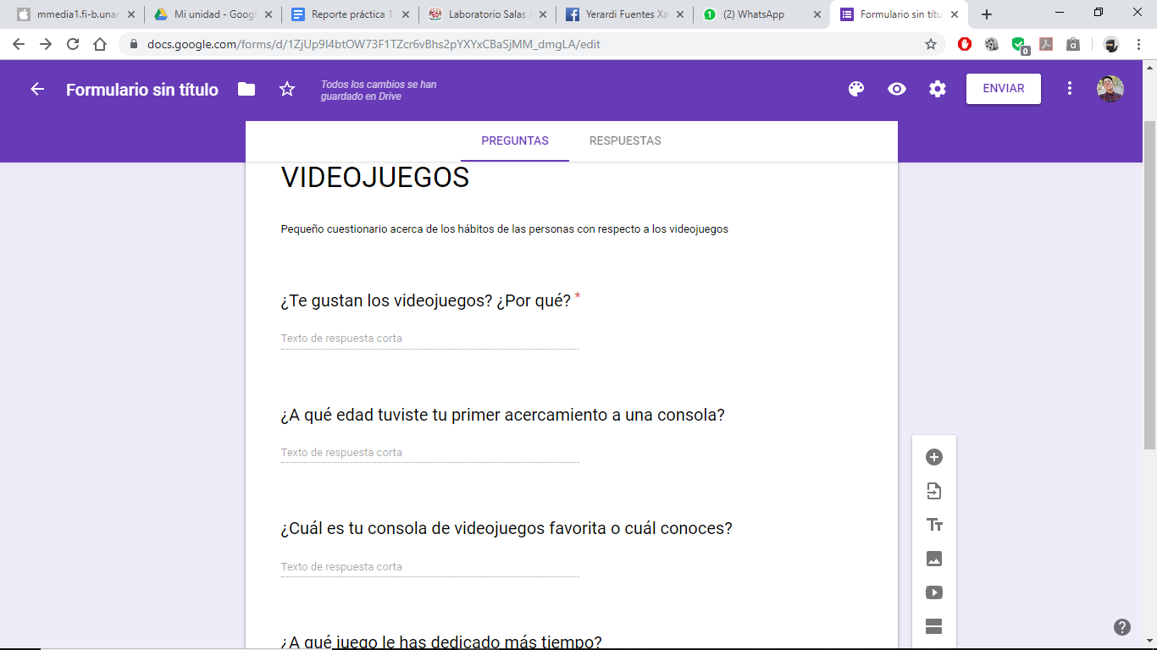

Creación de pequeña encuesta acerca de la opinión de los videojuegos de las personas.

Link: https://docs.google.com/forms/d/e/1FAIpQLScb6rRGRZRMjWIcbGceB-vsxBaWF8O840JcD8ekeviHcuzUaA/viewform?usp=pp_url

* Uso del comando “or” para dar opciones a la búsqueda y “-” para excluir esa palabra a la búsqueda

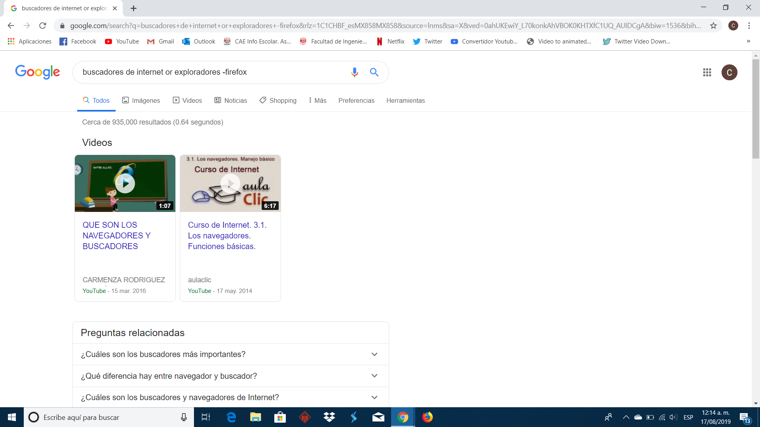

* La búsqueda de alguna frase u oración exacta 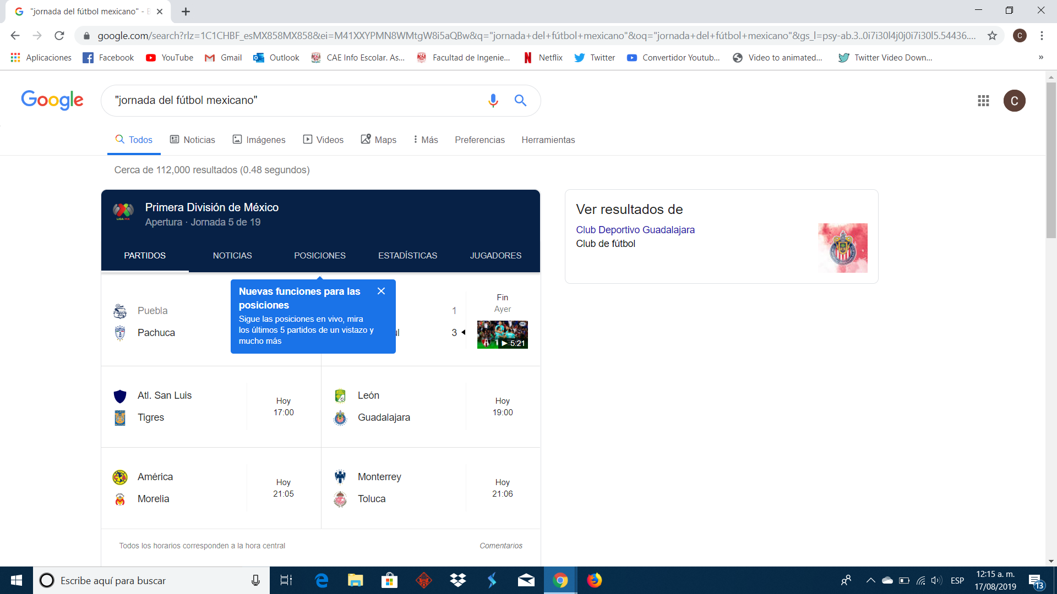
* El uso de “+” para que el buscador tome en cuenta el artículo en la búsqueda 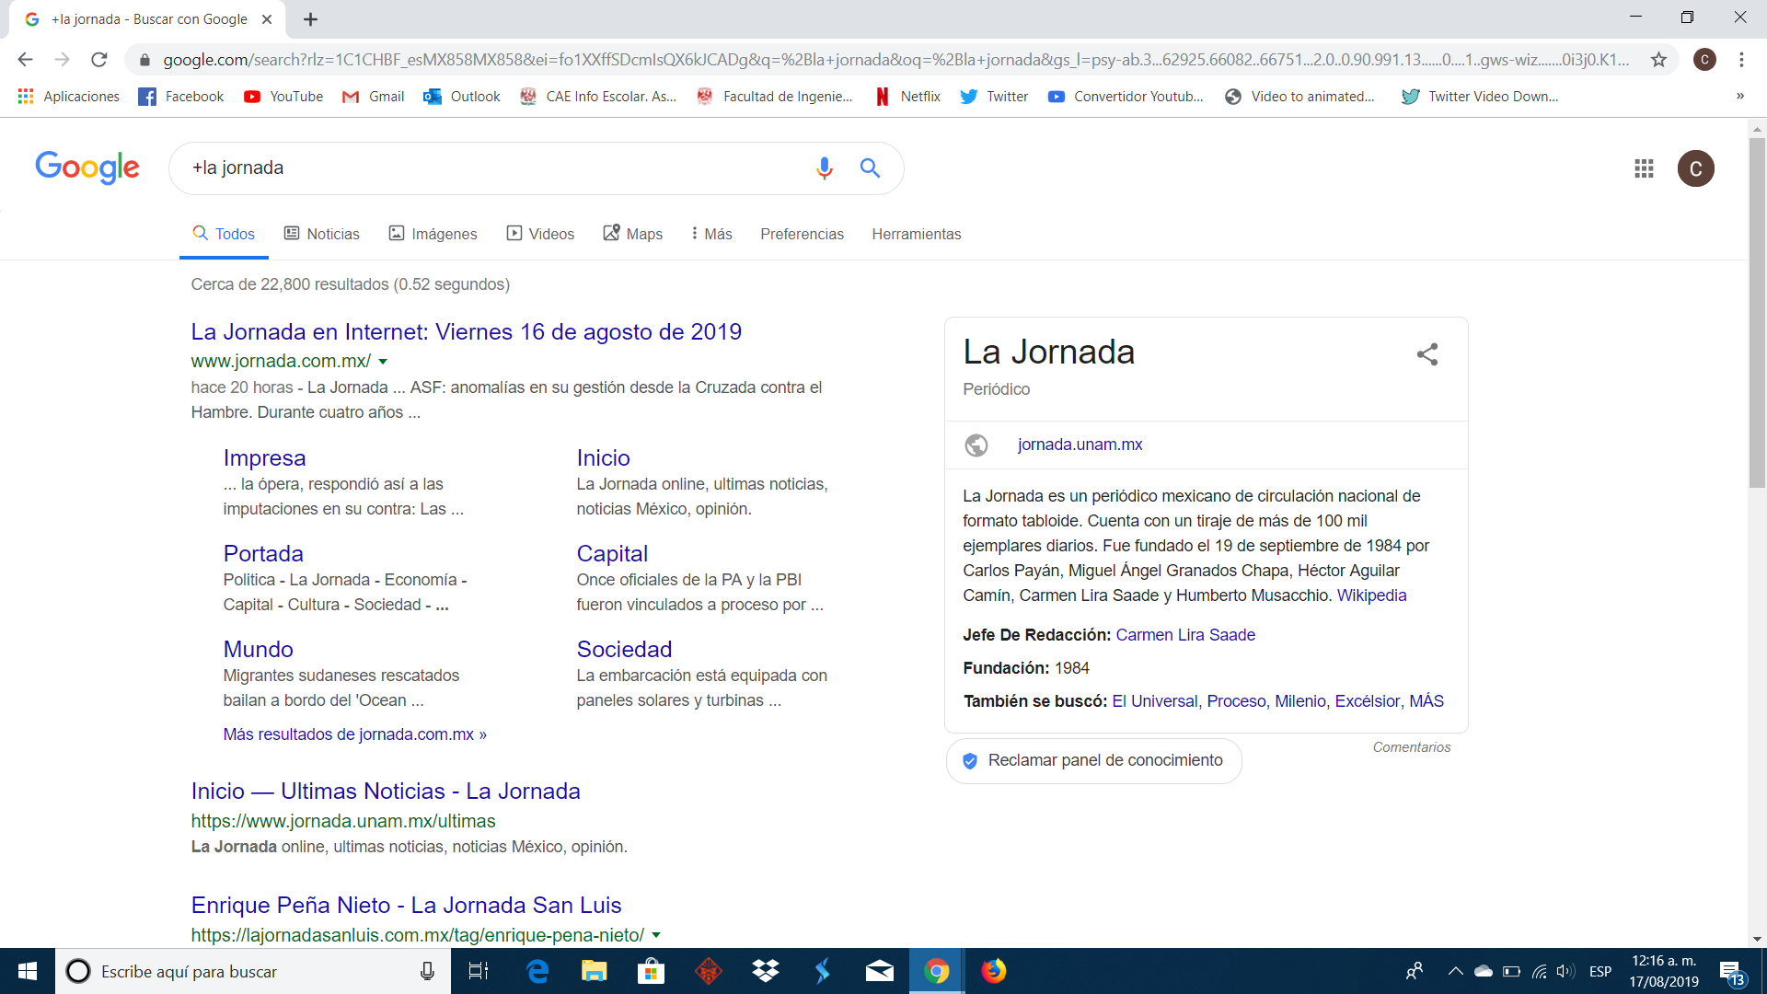
* El uso de la palabra “define” 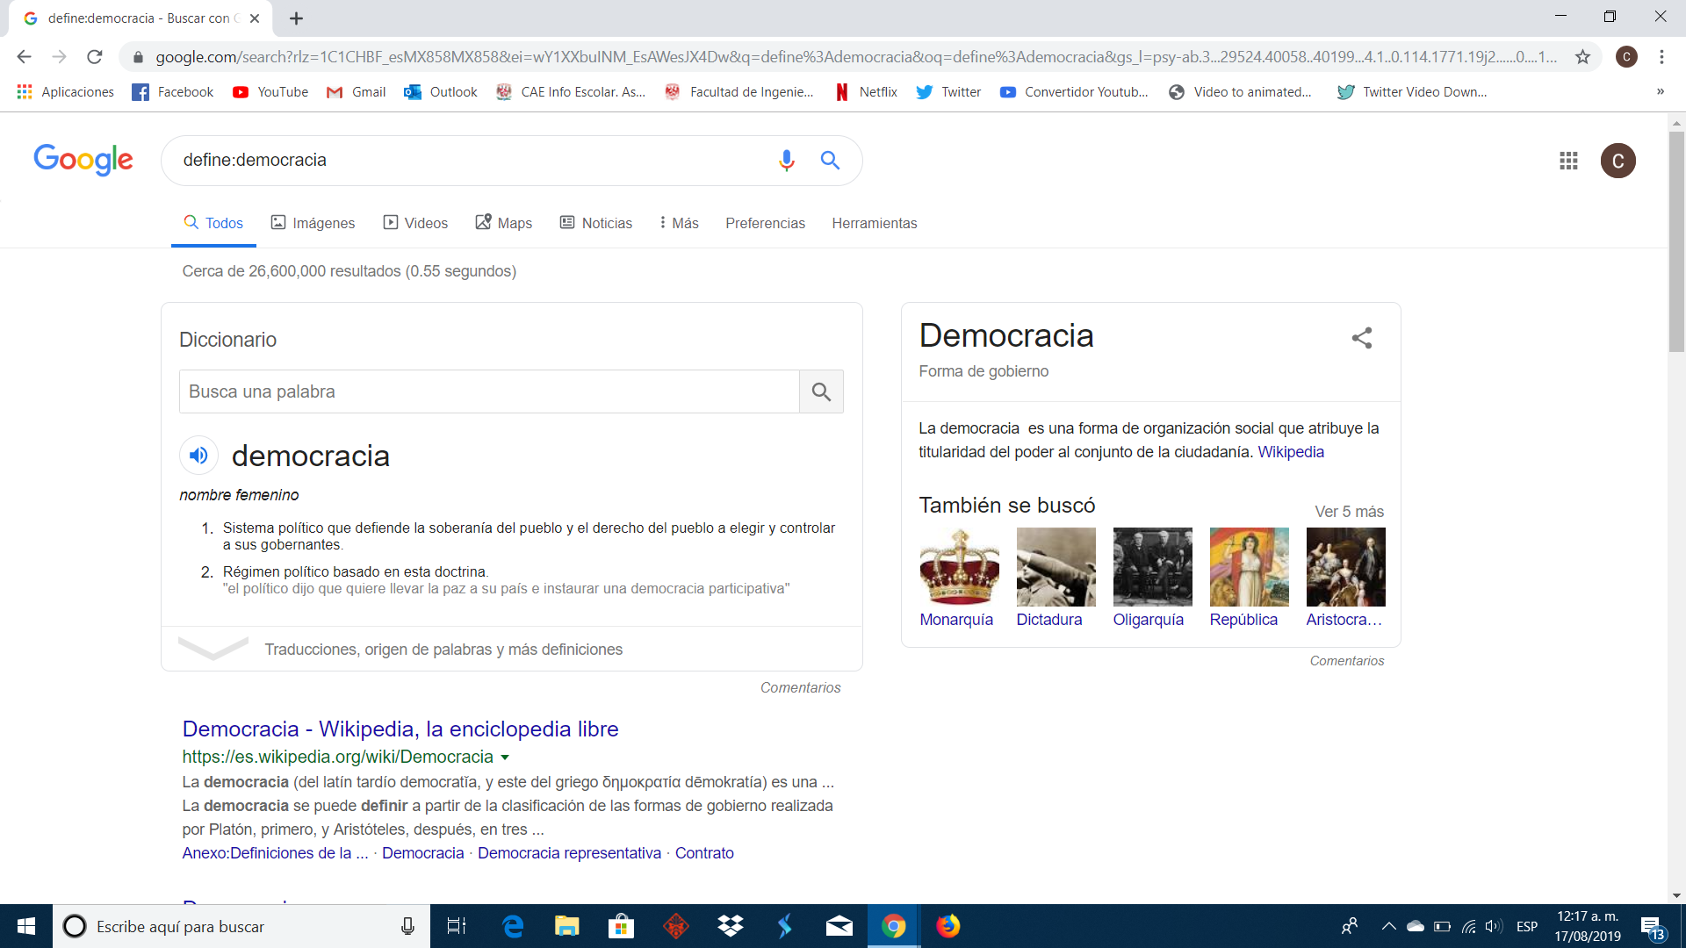
* El uso de “site” para buscar en un solo sitio determinado, la “~” para buscar cosas relacionadas con la palabra y “..” para un intervalo de tiempo en la búsqueda

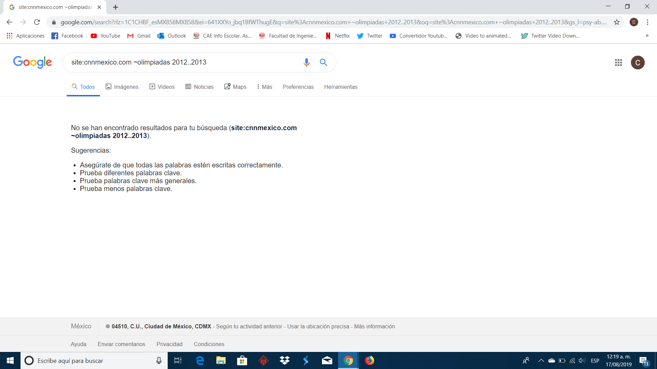

* El uso de “intitle:” para buscar títulos que tengan la palabra como título, el “intext:” para buscar un término específico y “filetype” para buscar un tipo específico de archivo

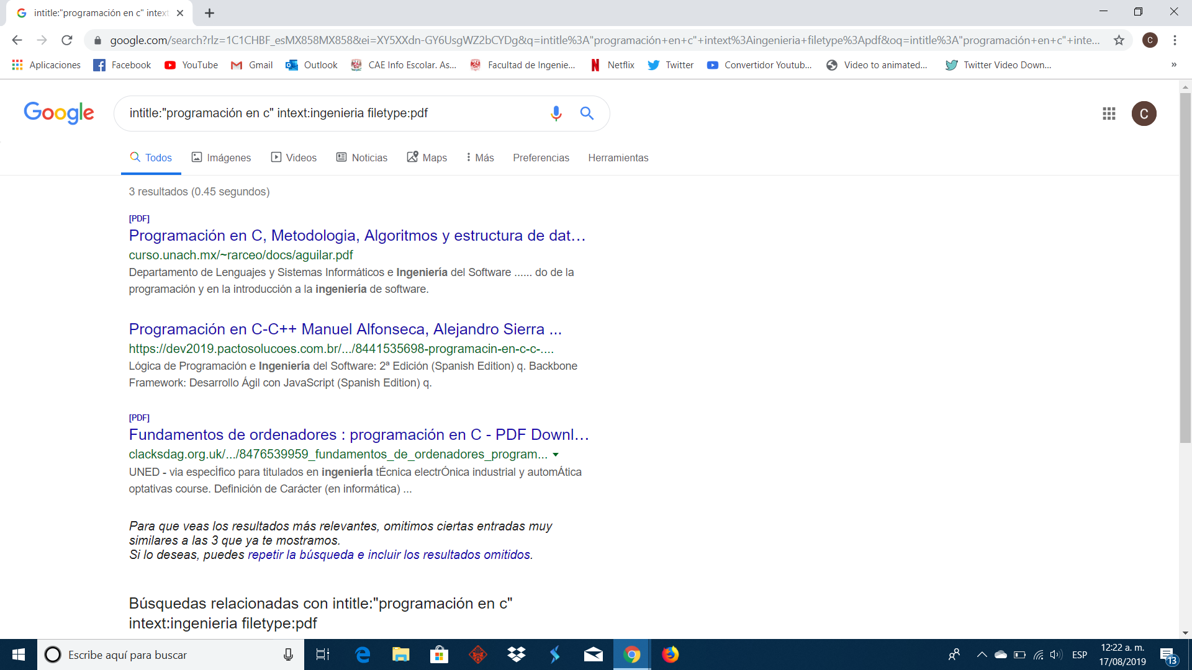

* Calculadora

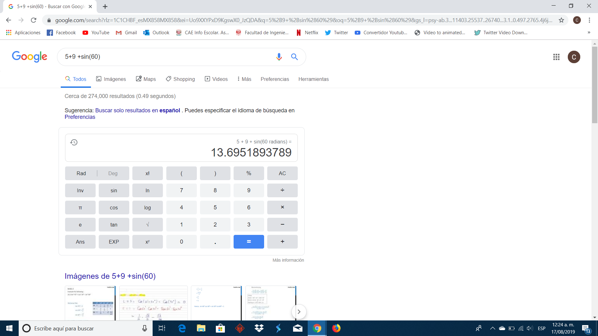

* Convertidor de unidades

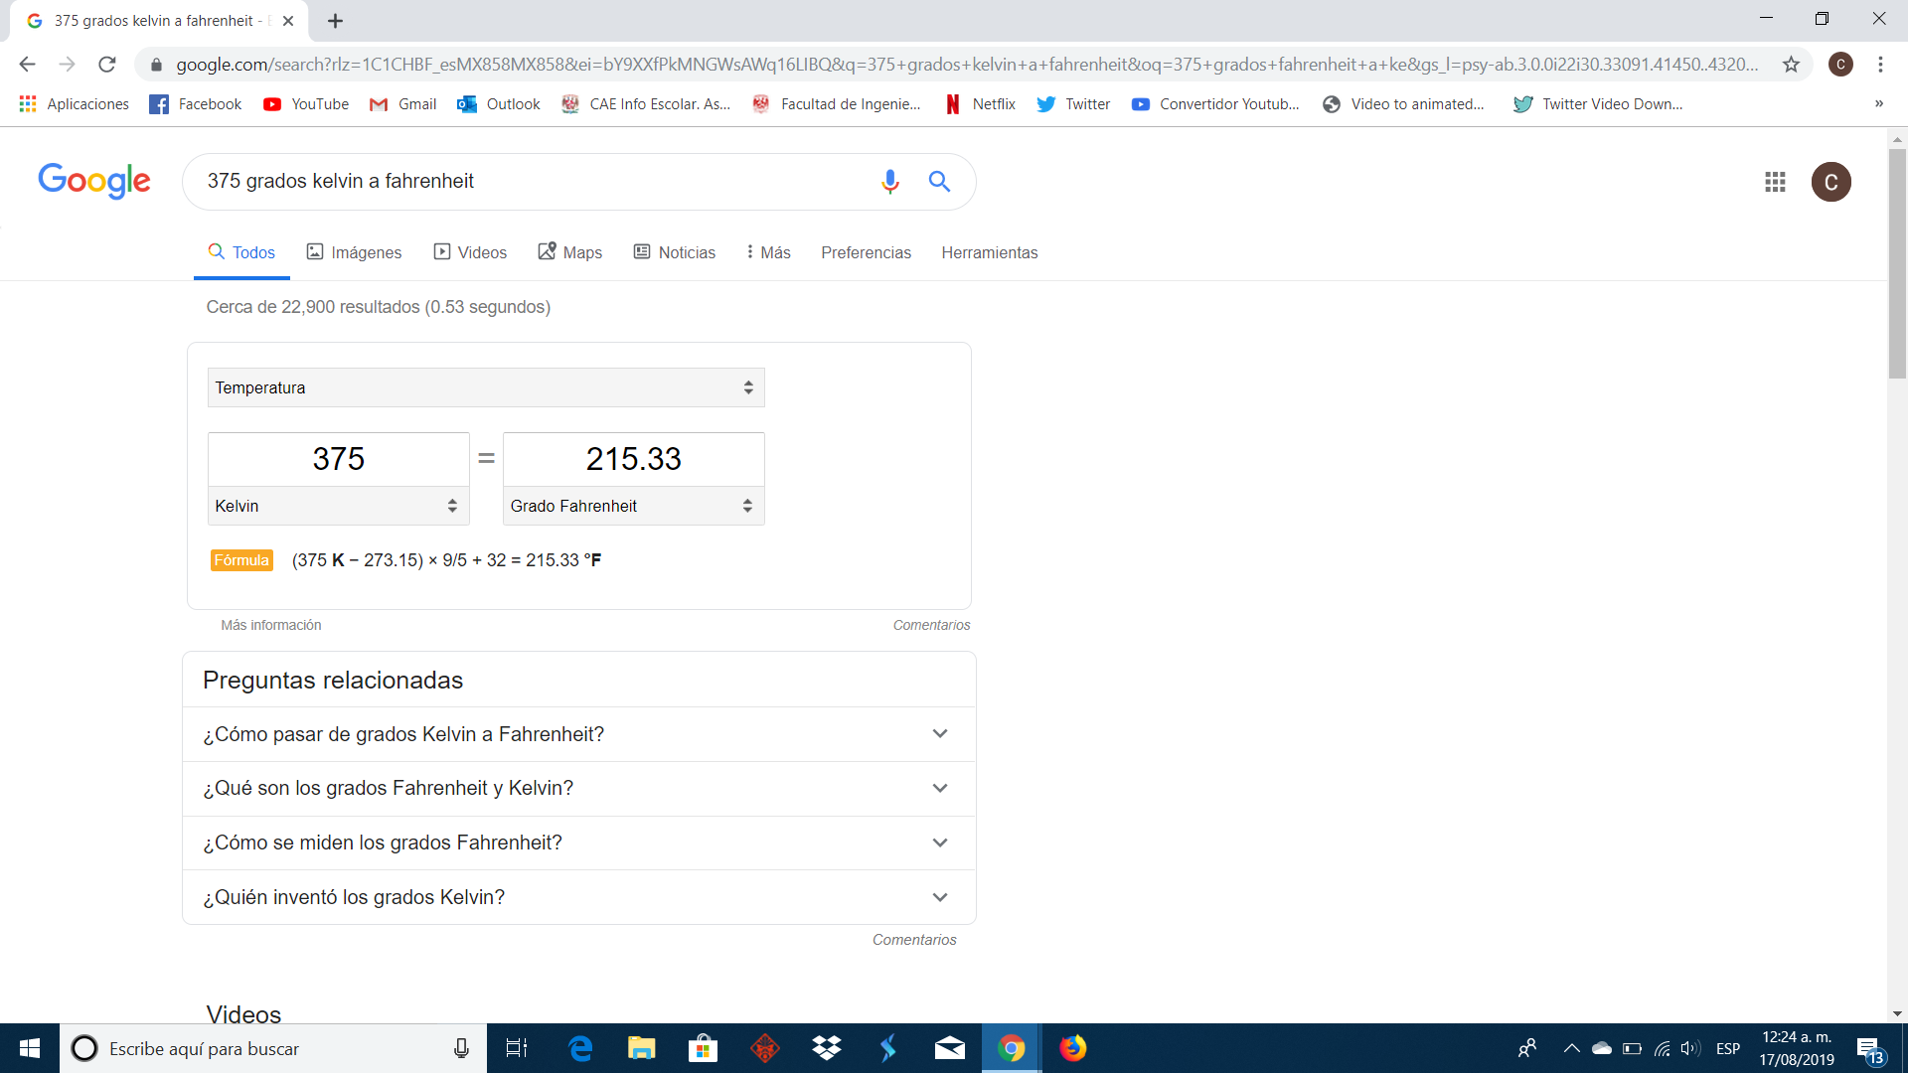

* Gráficas 2D

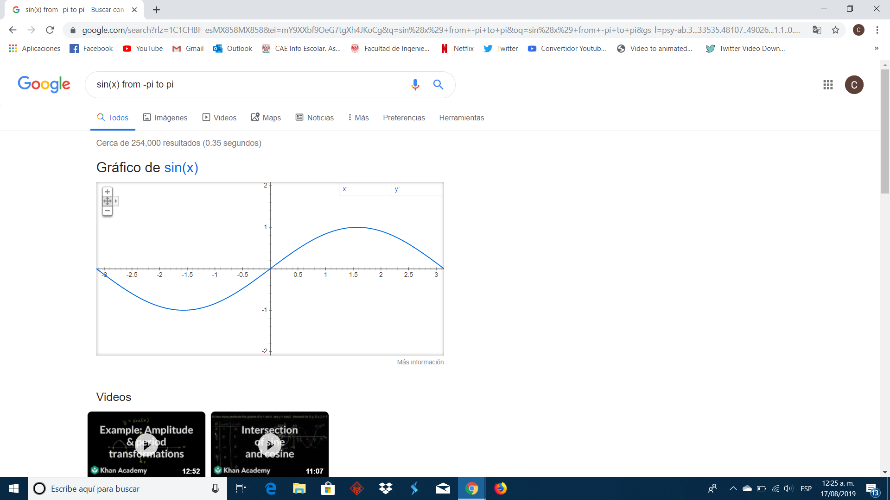

* Google Académico 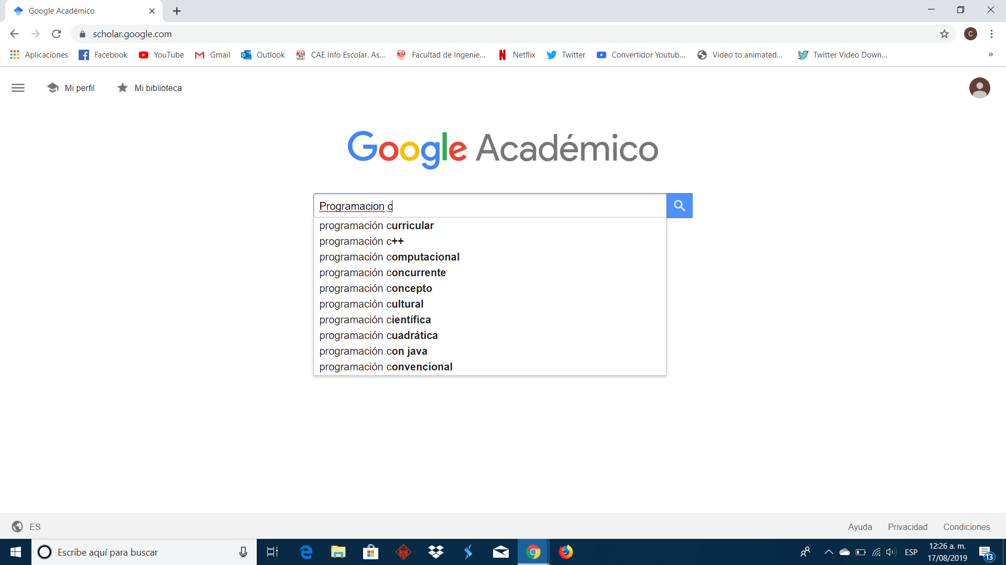
* Búsqueda de trabajos o páginas de un cierto autor con “author” 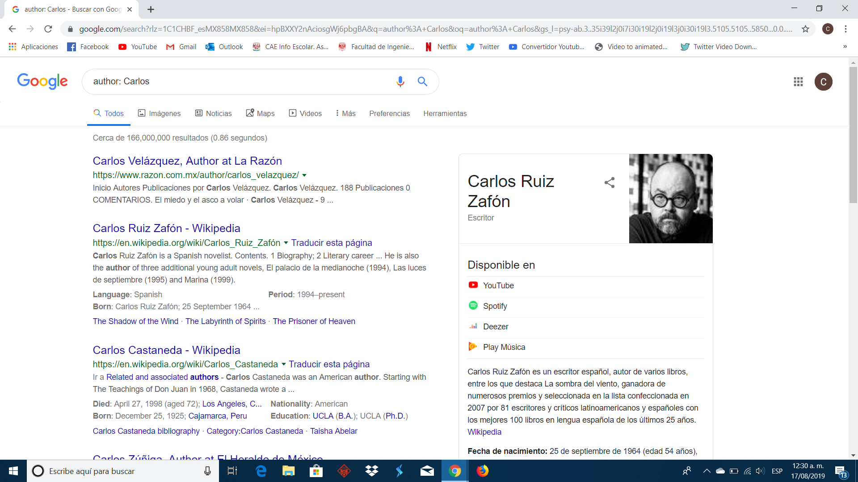
* Google imágenes



1. **Conclusión**

Consideramos que la práctica fue un éxito, ya que se lograron cumplir los objetivos preestablecidos.

Esta práctica fue muy útil, gracias a ella tenemos más herramientas para poder realizar nuestros trabajos académicos de una mejor manera, aprovechando los servicios que nos brinda la tecnología.

Una de las aptitudes que debe tener un ingeniero al egresar es precisamente el trabajo en equipo, y con esta práctica es más fácil cumplir con esta tarea.

1. **Anexos**
   * Ya para acabar hicimos un pequeño trabajo con Github.com para crear un repositorio y aqui los links de cada compañero:
     + Núñez Hernández Diego Ignacio:

<https://github.com/diegodog2312/practica1_fdp>

* + - Rosario Carrasco Omar

<https://github.com/RoCaOmar/Reporte-1-de-practica-fundamentos-de-programacion>

* + - Rivas Solis Carlos Eduardo

<https://github.com/Carlos-18/practica1_fdp>

* + - Fuentes Xartuni Yerardi

[https://github.com/Yerardi/practi](https://github.com/Yerardi/practica1_pdf)